新 书 推 荐

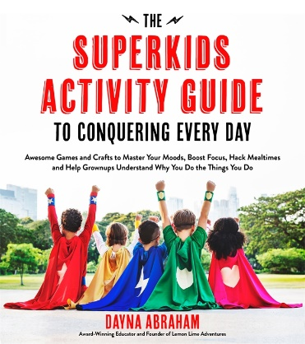
中文书名：《征服每一天的超人宝贝活动指南》
英文书名：THE SUPERKIDS ACTIVITY GUIDE TO CONQUERING EVERY DAY: AWESOME GAMES AND CRAFTS TO MASTER YOUR MOODS, BOOST FOCUS, HACK MEALTIMES AND HELP GROWNUPS UNDERSTAND WHY YOU DO THE THINGS YOU DO
作 者：Dayna Abraham
出 版 社：St. Martin
代理公司：ANA/Nina Yang
页 数：208页
出版时间：2017年8月
代理地区：中国大陆、台湾
审读资料：电子稿
类 型：育儿

内容简介：

利用感官游戏和关注力作为育儿工具，有效地让孩子们平静下来，避免冲突。

这本独特的儿童活动指南能够帮助家长们停止与孩子们的斗争，鼓励孩子们自愿地穿衣服、刷牙、吃晚饭、完成家庭作业、打扫房间以及安静地坐在车里。注册幼儿教育工作者黛娜·亚伯拉罕（Dayna Abraham）成功地总结了针对患有感官失调症的儿子的特殊教育方法，分享了101个行之有效的感官活动，帮助所有孩子克服一天中最难以集中注意力或者保持耐心的时刻，包括早上准时出门以及同家人一起安静地坐在餐厅中吃饭。对于家长和看护员而言，这些有效的方法以独特的方式吸引了孩子们的感官注意力，帮助他们保持冷静，专注于眼前的任务。

书中提及的活动和手工活包括：2-Ingredient Focus Dough帮助孩子们专注于家庭作业，Blindfold Taste Tests和Moody Meals帮助他们尝试新的食物，DIY Worry Stones帮助孩子们战胜学校或者日托的分离焦虑，Rainbow Sensory Rug帮助他们在一天结束后逐渐放松下来。本书利用有趣的超级英雄主题鼓励并帮助孩子们一整天绽放真正的光彩！

作者简介：

黛娜·亚伯拉罕（Dayna Abraham）：注册幼儿教师，在家教育三个孩子。她创建了儿童活动博客柠檬橙探险（Lemon Lime Adventures），Facebook拥有近85000名关注者。因为大儿子患有感官处理失调症，黛娜选择做全职妈妈。2015年，她同人合著并自行出版了作品《感官处理101》（Sensory Processing 101）。黛娜目前同家人定居在伊利诺斯州内伯威尔市。

媒体评价：

“太棒了！黛娜巧妙地构建了一部独特的指南，帮助应付同孩子们一起的生活，一劳永逸地结束战争和争论。”
----积极育儿解决方案（Positive Parenting Solutions）创始人、《“我、我、我”流行病》（The “Me, Me, Me” Epidemic）作者，艾米·麦克里迪（Amy McCready）

“纯粹的天才！读过这本书后，超级宝贝们会比以往更听话，当他们习惯适当的紧张感后也更容易获得成功。”
----橙色犀牛（The Orange Rhino）创始人、《少些喊叫，多些爱》（Yell Less, Love More）作者，希拉·麦克瑞斯（Sheila McCraith）

“终于，找到了通往理解而不是争吵的途径！黛娜利用幽默、创造力和尊重赋予孩子们解决问题的能力。”
----反弹育儿（Bounceback Parenting）和育儿秘密任务社团（Parenting Secret Mission Society）创始人，艾丽萨·马奎斯（Alissa Marquess）

“《超级宝贝活动指南》（he Superkids Activity Guide）以积极的方式接受现如今孩子们需要面临的独特挑战。这些有趣的活动将令每一天过得更加顺利。”
----幼儿专家、Pre-K Pages 创始人，瓦内萨·莱温（Vanessa Levin）

谢谢您的阅读！
请将回馈信息发至：
杨娜（Nina Yang)
安德鲁·纳伯格联合国际有限公司北京代表处
北京市海淀区中关村大街甲59号中国人民大学文化大厦1705室，100872
电 话：010-82504506
传 真：010-82504200
Email: Nina@nurnberg.com.cn
网 址: http://www.nurnberg.com.cn
新浪微博：http://weibo.com/nurnberg
豆瓣小站：http://site.douban.com/110577/
微信订阅号：安德鲁书讯


